Всероссийская конференция «Юные техники и изобретатели»
в Государственной Думе Федерального Собрания Российской Федерации

Муниципальное бюджетное образовательное учреждение
«Инсарская средняя общеобразовательная школа №1»

Проект
Номинация: «УЮТНЫЙ МИР»

«Изготовление ножной педали
для включения и выключения
настольно – сверильного вертикального станка 2м112»

Выполнили: Донин Владислав,
Максимов Евгений
обучающиеся 8 класса
МБОУ «Инсарская СОШ №1»
Инсарскогог муниципального района Республики Мордовия
Руководитель: Романов Александр Иванович, учитель технологии
МБОУ «Инсарская СОШ №1»
Инсарскогог муниципального района Республики Мордовия

Москва,2016

Оглавление

Введение………………………………………………………………………………………….3

Глава 1. ОБЗОР ЛИТЕРАТУРЫ
1.1 Предназначение вертикально-сверильныхстанков………………………………..……...4
1.2 Типы вертикально-сверлильных станков и их характеристики……………………….....5
1.3 Устройство вертикально-сверильного станка и алгоритм работы……………………….6
1.4 Настольно-сверильный вертикальный станок 2м112……………………………………..7
1.5 Проблема включения/выключения настольно-сверильного вертикального станка .…..8
Выводы по главе 1…………………………………………………………………………….....9
Глава 2. ПРАКТИЧЕСКАЯ ЧАСТЬ
2.1 Изготовление ножной педали для включения и выключения настольно-сверильного вертикального станка 2м112……………………………………………………………………9
2.1.1Проектирование конструкции ножной педали………………………..….…... 10
2.1.2 Изготовление ножной педали ……..................................................................... 11
2.1.3 Экспериментальные испытанияножной педали…..……………………….….. 13
2.2 Оценка экономической эффективности внедрения ножной педали для включения и выключениянастольно-сверильного вертикального станка 2м112……...………………... 14
2.3 Оценка социальной эффективности внедрения ножной педали для включения и выключения настольно-сверильного вертикального станка 2м112……………………...... 16
Выводы по главе 2………………………………………………………………………….…..17
Заключение…………………………………………………………………………...………... 18
Литература…………………………..……………………………..……………...…………… 19
Приложения……………………………………………………………………………………. 26

Введение
Настоящее время, в условиях неуклонного роста промышленного производства и развития энергоемких электротехнологических процессов, внедрения прогрессивных технологий и мероприятий по охране окружающей среды, неуклонно требует повышения электровооруженности предприятий. Правильная организация труда и грамотная эксплуатация электроустановок становятся весьма ответственным делом, так, как любая ошибка эксплуатации может привести к значительным материальным ущербам, выводу из строя дорогостоящего оборудования, потерям продукции и энергоресурсов.
Проблема правильной эксплуатации электрооборудования имеет место при работе на сверлильном станке в школьных мастерских. Нередко учащиеся испытывают неудобства при включении и выключении настольно-сверильного вертикального станка 2м112, когда правой рукой нужно держать рукоятку подачи шпинделя, а левой рукой - включить станок, а затем подвести заготовку к сверлу. При этом часто сверло просто «ездит» по заготовке и сверление получается неточным. В случае, когда сверло заклинит в заготовке, возникает опасная ситуация: так как обе руки заняты, выключить станок вообще не представляется возможным. Работать на станке приходится вдвоем, что не всегда удобно.
Объект исследования: настольно-сверильный вертикальный станок 2м112.
Предмет исследования: ножная педаль для включения и выключения настольно-сверильного вертикального станка 2м112.
Гипотеза исследования: если изготовить педаль для ножного включения и выключения сверлильного станка, то устранятся неудобства при эксплуатации сверлильного станка.
Тема проекта: «Изготовление ножной педали для включения и выключения настольно-сверильного вертикального станка 2м112».
Цель проекта: Изготовить ножную педаль для включения и выключения настольно-сверильного вертикального станка 2м112.
Для реализации цели поставлены задачи:
1.Изучить литературу по электротехнике;
2.Изучить возможности настольно-сверлильного вертикального станка 2м112;
3.Изготовить ножную педаль для включения и выключения настольно-сверлильного вертикального станка 2м112;
4.совершенствовать навыки и приёмы технологических операций изготовления и применения ножной педали для включения и выключения настольно-сверлильного вертикального станка 2м112.
Практическая значимость: применение ножной педали для включения и выключения настольно-сверлильного вертикального станка 2м112 удобно, практично, уменьшает вероятность порчи материала, экономит время, повышает производительность труда, приобретает общественно-полезную значимость.
Глава 1. ОБЗОР ЛИТЕРАТУРЫ ПО ТЕМЕ ПРОЕКТА
1.1 Предназначение вертикально-сверильных станков
Сверление металла является одним из основных видов металлообработки наравне с фрезерными и токарными работами. Любой станочный парк машиностроительного предприятия или частной мастерской не сможет обойтись без такого оснащения, как вертикально-сверлильный станок.
Использование дрели, даже самой современной, не может гарантировать точность направления отверстия, его диаметр, да и время выполнения работ ручным инструментом существенно увеличивается, что недопустимо при промышленных объемах.Оборудование данного типа может применяться для выполнения следующих работ:
- Сверление сквозных или сплошных отверстий в материале любой толщины (зависит от технических возможностей станка).
- Финишная обработка отверстий, полученных методом штамповки или при помощи других технологических процессов.
- Нарезка внутренней резьбы.
Функционал техники гораздо шире, чем может показаться на первый взгляд. Это стало причиной широкого ее применения в самых разных сферах.
Некоторые модели вертикально-сверлильных станков могут применяться для вырезки дисков из металлических заготовок различной толщины. И это далеко не полный перечень возможностей станка такого типа. При соответствующей комплектации и опыте работы исполнителя существует возможность выполнения множества других технологических операций. Особую популярность такие станки обрели в мелкосерийном производстве. Для выполнения частных задач они подходят идеально.

1.2 Типы вертикально-сверильных станкови их характеристики
Все существующие модели сверлильных станков можно условно разделить на несколько основных групп (речь не идет о современных многофункциональных металлообрабатывающих центрах).
Настольные сверлильные станки, которые могут эксплуатироваться даже в бытовых условиях. Такие устройства имеют небольшую мощность, максимальный диаметр просверливаемого отверстия обычно не превышает 16-18 мм, чего, впрочем, вполне достаточно для решения большинства задач.
Вертикальный сверлильный станок такого типа может применяться для выполнения следующих работ — сверление, зенкерование, нарезка резьбы. Преимуществами таких станков является сравнительно небольшой вес, возможность установки на обычном верстаке, минимальное энергопотребление. Обычно настольное оборудование оснащено одним шпинделем.
Стационарные вертикальные одношпиндельные станки относятся уже к профессиональному станочному оборудованию. Они позволяют выполнять тот же перечень работ, но уже на более толстых материалах, при этом мощность установок обеспечила увеличение максимально возможного диаметра просверливаемых отверстий.
Редукторные сверильные станки позволяют менять количество оборотов сверла. Работа с различными материалами требует разной частоты вращения рабочего органа, особенно часто такая необходимость возникает при выполнении работ с жесткими требованиями по качеству и соответствию геометрических параметров сверления. Существуют модели установок, в которых скорость регулируется ступенчато, но на более современных модификациях изменение частоты осуществляется плавно при помощи электронных блоков управления.
Станки для глубокого сверления отличаются повышенной мощностью, сфера их применения в основным ограничена промышленным применением. В быту такой станок не используется в связи с высоким энергопотреблением и значительной стоимостью.
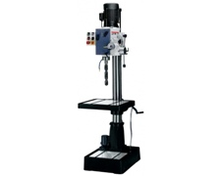Вертикально-сверильный станок, позволяет добиться высокой точности обработки металла. К основным характеристикам вертикально-сверильных станков относят следующие параметры, на которые необходимо обращать внимание при выборе модели:
- максимальный диаметр просверливаемого отверстия;
- диаметр шпинделя;
- вылет и максимальное расстояние от поверхности рабочего стола до торца шпинделя;
- габаритные размеры рабочего стола;
- частота вращения шпинделя.
Именно от этих параметров, в конечном итоге, зависят рабочие характеристики и, следовательно, цена вертикально-сверильного станка. При этом стоимость существенно возрастет, если на оборудование будет установлена система управления ЧПУ.

1.3 Устройство вертикального сверильного станка и алгоритм работы
Каждый агрегат вертикального типа состоит из нескольких конструктивных деталей. В большинстве случаев он являет собой фундаментальную плиту, куда водружается колонна. На колонне располагается электродвигатель и шпиндельная головка с инструментом. На направляющих фиксируется шпиндельная бабка, что позволяет перемешать посредством штурвала шпиндель в вертикальной плоскости.
Также конструкция имеет рабочий стол, на котором обрабатывается заготовка. Чаще всего производители станков оснащают стол механизмом подъема и опускания. В некоторых случаях стол может поворачиваться вокруг оси колонны для большего удобства оператора.
Алгоритм работы за вертикальным сверлильным станком выглядит следующим образом:
- закрепление заготовки;
- настройка работы станка оператором;
- включение агрегата и подача сверла;
- съем детали;
- уборка стола и помещения от образовавшейся стружки.
Многие производители оборудования комплектуют станки многоскоростным редуктором, который позволяет выбирать оптимальную частоту для конкретной операции. В целях безопасности агрегаты оснащаются электрическим шкафом, который обеспечивает при необходимости защитное отключение техники.

1.4 Настольно-сверильный вертикальный станок 2м112
Сверлильные станки – это широко распространенные устройства, с помощью которых можно выполнить работы по образованию сквозных и глухих отверстий в изделии, по рассверливанию и зенкерованию уже существующих отверстий. С их помощью можно нарезать в отверстии внутреннюю резьбу или с какого-либо листового материала вырезать круг. С помощью этих станков можно также провести шлифовальные и некоторые фрезеровальные работы.Для всех перечисленных операций по ручной обработке негабаритных и нетяжелых изделий используется сверлильный станок настольный. Основными их характеристиками являются диаметр высверливаемого отверстия и рабочий ход шпинделя.
Самым типичным представителем сверлильного станка в настольном варианте является настольно вертикально-сверлильный станок 2м112 (Приложение 1). Его особенностью является размещение шпинделя в вертикальном положении на специальном кронштейне в одном блоке с электромотором. Этот станок прост, надежен и легок в эксплуатации.
Принцип действия сверлильного станка 2м112 основан на объединении вращательного и поступательного движения шпинделя с закрепленным в нем сверлом.
Путем перемещения заготовки в горизонтальном направлении можно производить фрезерную обработку, превращая, таким образом, сверлильный станок настольный во фрезеровальный станок. В этом случае сверло заменяется фрезой. Настольный вертикально-сверлильный станок 2м112 имеет следующие основные характеристики:
- максимальный диаметр просверливаемого отверстия – 12 мм;
- максимальная скорость шпинделя – 4500 оборотов;
- число скоростей – 5;
- наибольший ход шпинделя – 100 мм;
- максимальная высота торца шпинделя над рабочим столом – 400 мм;
- двигатель – асинхронный, на 380 В, 550 Вт, 1500 об/мин;
- масса – 120 кг.

1.3 Проблема включения и выключения настольно-сверильного вертикального станка 2м112
При работе на настольно-сверильном вертикальном станке 2м112 в школьных мастерских, многие испытывают неудобства: правой рукой нужно держать рукоятку подачи шпинделя, а левой рукой - включить станок и затем подвести заготовку к сверлу. При этом часто сверло просто «ездит» по заготовке, поэтому сверление получается неточным. В случае, когда сверло заклинит в заготовке, возникает опасная ситуация. Так как обе руки заняты, выключить станок не представляется возможным. Поэтому работать на станке приходится вдвоем, что не всегда удобно.

Выводы по главе 1.
1. Сверление металла является одним из основных видов металлообработки наравне с фрезерными и токарными работами.
2. Вертикально-сверильный станок, позволяет добиться высокой точности обработки металла. Алгоритм его работы: настройка работы станка оператором, включение агрегата и подача сверла, съем детали, уборка стола и помещения от образовавшейся стружки.
3. Особенность вертикально-сверлильного станка 2м112: размещение шпинделя в вертикальном положении на специальном кронштейне в одном блоке с электромотором. Принцип действия основан на объединении вращательного и поступательного движения шпинделя с закрепленным в нем сверлом.
4. При работе на настольно-сверильном вертикальном станке 2м112 многие испытывают неудобства при его включении и выключении.

Глава 2. ПРАКТИЧЕСКАЯ ЧАСТЬ
2.1 Изготовление ножной педали для включения/выключения настольно-сверильного вертикального станка 2м112, потребовало выполнить задачи:
- проектирование конструкции ножной педали;
- изготовление ножной педали;
- экспериментальные испытания ножной педали.
2.1.1 Проектирование конструкции ножной педали
Идея проекта. Проблема своевременного включения и выключения сверильного станка длительное время не давала покоя. Пока в голову не пришла мысль что, будет проще включить станок ногой, после того как сверло находится над заготовкой, в которой нужно просверлить отверстие. Изучение принципиальной электрической схемы настольно-сверильного вертикального станка 2м112 показало, что электрооборудование станка состоит из двух магнитных пускателей, кнопок включения и выключения, плавких предохранителей, трансформатора на 36 вольт для местного освещения, светильника местного освещения (Приложение 2).Стало ясно, что ножной включатель можно подключить параллельно кнопке включения станка. Но в этом случае оказалось, что станок можно только включить, а выключить нельзя, так как блок контакты магнитного пускателя блокирует выключатель. Мы решили поставить ещё один магнитный пускатель. В целях безопасности обмотка магнитного пускателя была перемотана на 36 вольт и подключена к трансформатору местного освещения. Для выключения станка ногой, нужна была педаль. Поиску такой педали помог случай: на глаза попалась педаль от блока эффектов электрогитары. В эту педаль и был вмонтирован включатель.
В итоге у нас получилось устройство, состоящее из корпуса, кнопочного включателя, контрольной лампы, шнура с разъёмом. Для работы устройства положили педаль на пол, разъём педали соединили с разъёмом, который закрепили на задней панели станка, рядом с пакетным выключателем (Приложение 3).
Определение формы и размеров изделия. Обдумывая процесс изготовления педали для включения и выключения сверлильного станка ее внешнего вида и материалов, пришлось изучить специальную литературу и сделать несколько эскизов с изображением возможных вариантов.

2.1.2 Изготовление ножной педали
Исследовав некоторые аналоги современных педалей включателей и их практичность в работе, взвесив своё умение и мастерство, возможности оборудования мастерской, наличие материалов, мы пришли к идее конструкции, которая выполняется из педали блока эффектов для электрогитары.
Определив структуру будущего изделия и подготовив чертеж, мы окончательно придумали организацию и технологию его изготовления. Во время работы над проектом пришлось перечитать немало технической литературы, посоветоваться со старшими товарищами. В отдельный блокнот нами записывалась организация и последовательность операций изготовления и сборки ножной педали. На основании этих записей и чертежей была составлена технологическая карта - на подбор необходимого материала, на изготовление деталей и сборку конструкции ножной педали для включения и выключения настольно-сверильного вертикального станка 2м112, (Приложение 4).
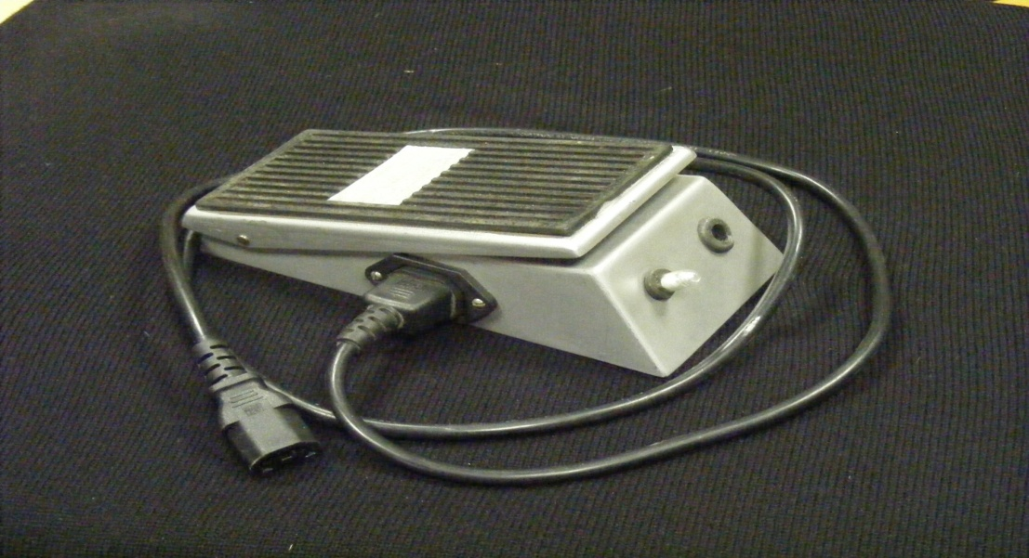Это изделие компактно и просто в изготовлении. (Рис.1, Рис.2)

Рис.1. Общий вид ножной педали.

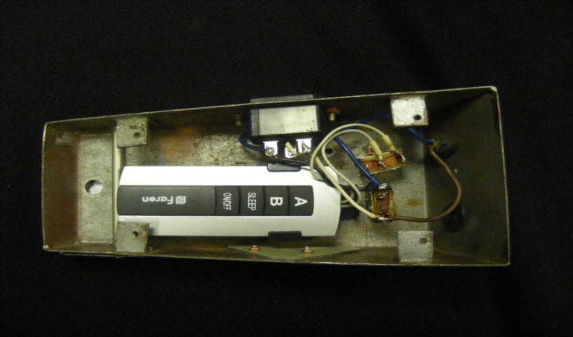Рис.2. Общий вид ножной педали снизу.

Требования к изделию:
Название изделия | Педаль для включения и выключения сверлильного станка
Функциональное назначение | Для включения и выключения сверлильного станка
Пользователь | Учащиеся пятых - одиннадцатых классов
Размеры | 150 * 90 *50
Требования к материалам | Прочность, экологичность
Метод изготовления | Ручной, при помощи электроинструмента
Требования с точки зрения безопасности использования | Изделие не должно иметь элементов, которыми можно пораниться
Экологические требования | Возможность вторичного использования отдельных механизмов
Производство | Возможно серийное производство

2.1.3 Экспериментальные испытания ножной педали
1. Перед началом эксплуатации ножной педали для включения и выключения сверлильного станка необходимо:
- осмотреть педаль и убедиться в ее комплектности и отсутствии внешних повреждений;
- после транспортировки в зимних условиях перед включением выдержать педаль при комнатной температуре до полного высыхания водоконденсата.
2. Подготовка ножной педали к работе.
а) проводной вариант:
- подключить педаль при помощи соединительного шнура к настольно- сверлильному вертикальному станку 2м112. Для этого разъем соединительного проводаследует соединить с разъемом педали, второй разъем соединительного провода соединить с разъемом сверлильного станка 2м112, находящегося на задней панели рядом с пакетным выключателем. Положить педаль на пол.
б) беспроводной вариант:
- положить педаль на пол;
- отключить блок контакты магнитного пускателя, для этого выключатель, находящийся на передней панели управления сверлильным станком, установить в верхнее положение.
3. управление станком ножной педалью:
- левой рукой подвести заготовку к месту сверления;
- правой рукой поворотом штурвала подачи шпинделя следует довести сверло до поверхности обрабатываемого изделия;
- включить электродвигатель станка, для этого правой ногой нажать на педаль;
- сверлить отверстие;
- выключение электродвигателя станка производится повторным нажатием на педаль.
4. Для предотвращения случайного включения электродвигателя станка при обслуживании и ремонте станка необходимо:
- в проводном варианте обязательно вынимать разъем соединительного провода из разъема, находящегося на задней панели станка, рядом с пакетным выключателем;
- в беспроводном варианте отключить педаль при помощи выключателя, находящегося на передней панели станка (ручку включателя перевести в нижнее положение). Примечание: проводным вариантом ножной педали пользуются в случае падения напряжения в аккумуляторе пульта управления ножной педали.
2.3 Оценка экономической эффективности внедрения ножной педали настольно-сверильного вертикального станка 2м112
Себестоимость изделия состоит из затрат на материалы, оплаты за электроэнергию.
Так как изделие изготавливается для учебных целей то, оплата труда не учитывается. Поскольку изделие изготавливается в школьных мастерских, то амортизационные отчисления за пользование оборудованием, приспособлениями и инструментами, также не учитываются.
Расчет себестоимости по элементам педали для ножного включения и выключения сверлильного станка 2м112.
1. Корпус педали
Корпус педали взят от отслужившего свой срок блока эффектов для электрогитары, следовательно, ее стоимость принимаю по стоимости металлолома.
1кг черного металла = 9 руб. Вес педали 1 кг.
С1 = 6 * 0,5 =9 руб.
2. Устройства педали
Штепсельные разъемы, кнопки включения, индикатор, включатель
провод сетевой с вилкой и разъемом взяты со старой радиоаппаратуры, следовательно, стоимость их принимаем равной нулю.
С2 = 0руб.
3. Дистанционный включатель (пульт управления и модуль) и включатель куплены в магазине.
Наименование изделия | Количество | Цена (руб.)
Дистанционный включатель | 1 | 750-00
Включатель | 1 | 25-00

С3 = 775 руб.
4. Люминесцентные лампы (16 шт.) для освещения мастерской школы мощность 40 ватт. Общая мощность ламп равна
С4 = 40*16 =640Вватт = 0,64кВт.
5.Изготовление прибора - 30 часов. Стоимость израсходованной электроэнергии на освещение:
С5 = 0,64*30*5,10 = 97,92руб.
Общие затраты на изготовление педали равны:
С = С1 + С2 + С3 + С4 + С5 = 881,92руб.
Итак, полезное изделие для школы – ножная педаль для включения и выключения сверлильного станка изготовлена. В целом изделие соответствует разработанным критериям. Изделие экономичное, так как на его изготовление были использованы недорогие материалы.
2.4Оценка социальной эффективности внедрения ножной педали для включения/выключения настольно-сверильного вертикального станка 2м112
Назначение и устройство педали для сверлильного станка, состоит в том, что педаль применяется для:
- ножного включения настольно-сверлильного вертикального станка 2м112;
- ножного выключения настольно-сверлильного вертикального станка 2м112.
Педаль изготавливается из блока эффектов для электрогитары.
№  п/п | Наименование | Количество | Материал
1. | Корпус | 1 | сталь
2. | Кнопочный включатель | 2 | стандарт
3. | Контрольная лампа | 1 | стандарт
4. | Соединительный провод | 1,5 м | стандарт
5. | Электронный модуль | 1 | стандарт
6. | Электронный пульт управления | 1 | стандарт
7. | Штепсельный разъем | 1 | стандарт

Технология изготовления включает операции, которые были освоены на уроках технологии: резка материалов ножовкой по металлу, сверление, зачистка, отделка и др. Все операции несложные, поэтому на изготовление педали ушло немного времени. В работе над проектом нам пригодились знания, полученные на уроках информатики, физики и химии. Изделие в целомэкологичное, так, как выполнено из инертных материалов, не наносящих вред окружающей среде.
Внешний вид изделия получился тоже неплохой, надеемся, что и в дальнейшем сделанные нами изделия будут выглядеть еще лучше.
В качестве испытания мы подключили нашу педаль к сверлильному станку, согласно инструкции, разработанной нами (см. 2.1.3).Одноклассники, проверив ножную педаль на деле, как в проводном варианте, так и беспроводном, дали положительный отзыв и поблагодарили нас за хорошую работу.
Анализ цен на аналогичные изделия в магазине показал, что наша ножная педаль стоит значительно дешевле. Дело в том, что цена готового промышленного изделия включает также затраты на заработную плату рабочим, налоги, амортизационные отчисления за оборудование, доставку товара в магазин и др. Главное в этом проекте то, что изделие можно сделать самостоятельно при небольших затратах.

Выводы по главе 2.
1.В педаль от блока эффектов электрогитары вмонтирован включатель.
2.Устройство состоит из корпуса, кнопочного включателя, контрольной лампы и шнура с разъёмом.
3.Составлена технологическая карта - на подбор необходимого материала, на изготовление деталей и сборку конструкции ножной педали.
4.В целом изделие экономичное: в его изготовлении были использованы недорогие материалы.
5.Проверка ножной педали на деле, как в проводном, так и беспроводном вариантах, дала положительный отзыв и благодарность.

Заключение
Разработан проект и изготовлена ножная педаль для включения и выключения сверлильного станка. За основу изделия взята педаль от блока эффектов для электрогитары.
Проводной вариант: в педаль вмонтированы кнопочный включатель и разъем для подключения соединительного провода, а в станок дополнительный магнитный пускатель.
Беспроводной вариант: используется бытовой дистанционный включатель, пульт которого вмонтирован в педаль, а модуль установлен в блоке управления сверлильного станка.
Включение и отключение ножной педали. Для отключения педали при обслуживании станка на передней панели станка рядом с кнопками включения и выключения установлен выключатель.
Включение и выключение станка: ногой нажать на педаль, повторное нажатие выключает электродвигатель станка.
Положительный отзыв и благодарность дали проверки ножной педали на деле, как в проводном, так и беспроводном вариантах.

Литература
- Боровский Ю.И., Кленников В.М. и др. Техническое обслуживание и ремонт электроустановок. Москва, «Высшая школа» 1979.
- Булатов Н.П. Из опыта преподавания электротехники в школе. Москва Академия педагогических наук РСФСР. 1980.
- Ганелин А.М., Коструба С.И. Лабораторный практикум по электротехнике. Москва «Высшая школа», 1997.
- Герасимова В.Г., Грудинский П.Г., Жуков Л.А., Лабунцов В.А. Электротехнический справочник (в трех томах) Москва, Энергоиздат, 1992.
- Пестриков В.М. Энциклопедия радиолюбителя. Издательство: СПб, 2004.
- Сибикин Ю.Д., СибикинМ.Ю.Техническое обслуживание, ремонт электрооборудования. Москва ПрофОбрИздат 2001.
- Симонено В.Д., Бронников Н. Л., Самородский П.С. Технология 8 кл. м. издательский центр «Вентана – Граф» 2005. .
- ЧунихинА.А.Электротехнические автоматы, Москва, Энергоатомиздат 1998

Приложения
Приложение 1

Настольно-сверлильный вертикальный станок 2M112
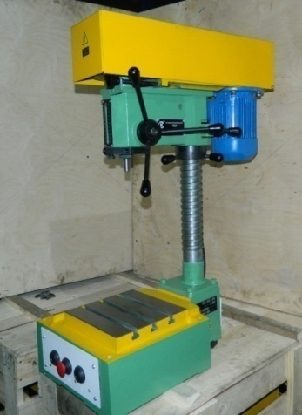

Наименование параметра | Величина
Диаметр сверления в стали 45 ГОСТ 1050-88, мм | 12
Вылет шпинделя (расстояние от оси шпинделя до образующей колонны), мм | 200
Размер конуса шпинделя наружный по ГОСТ 9953-82 | B18
Наибольшее перемещение шпинделя, мм | 100
Цена деления лимба, мм | 1
Расстояние от торца шпинделя до рабочей поверхности стола, мм | 50…400
Размеры рабочей поверхности стола, мм | 250 х 250
Количество Т-образных пазов | 3
Расстояние между пазами, мм | 50
Ширина пазов, мм | 14
Число скоростей шпинделя | 5
Число оборотов, оборотов/минуту | 450…4500
Подача при сверлении | ручная
Мощность электродвигателя, кВт | 0,55
Частота вращения, оборотов/минуту | 1500
Напряжение питания, В | 380
Габаритные размеры, мм | 770 x 370 x 950
Масса нетто, кг | 130
Масса брутто, кг | 170

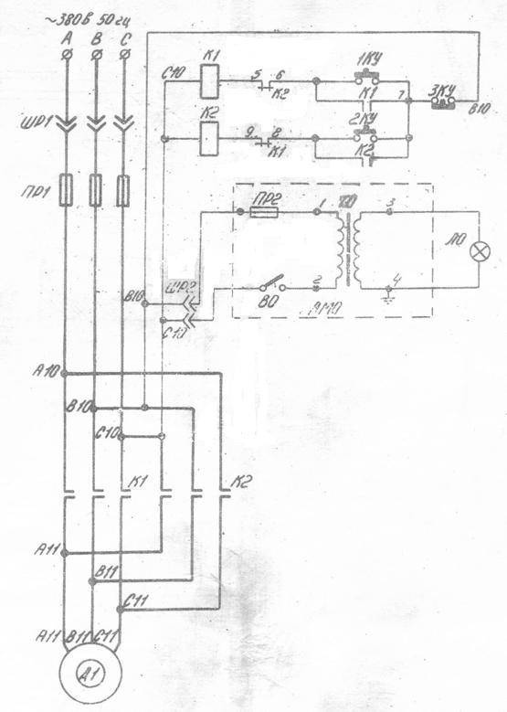Приложение 2
Монтажная электрическая схема станка 2м112

К1, К2- пускатель магнитный; ПР1- предохранитель с плавкой вставкой на 4а;
1КУ,2КУ- кнопки вкл.; 3КУ кнопка выкл.; АМО- аппарат местного освещения;
ЛО- Светильник местного освещения; ШР1 разъем штепсельный;
Д1-электродвигтель асинхронный.

Приложение 3
Новая монтажная электрическая схема сверлильного станка
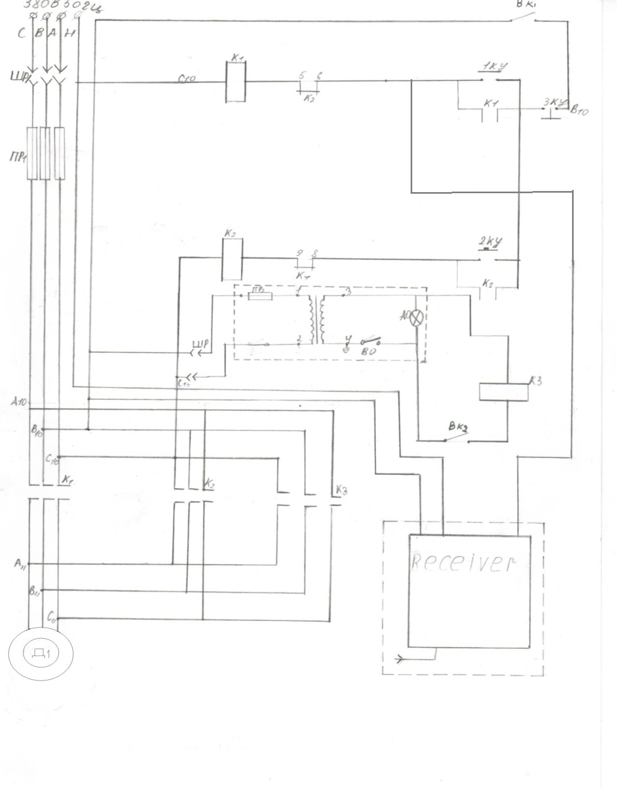
К1,К2,К3- магнитные пускатели;
ПР1- предохранитель с плавкой вставкой;
1КУ,2КУ - кнопки включения;
3КУ- кнопка включения;
АМО- аппарат местного освещения;
ЛО- светильник местного освещения;
ШР-разъем штепсельный;
Д1 - электродвигатель асинхронный;
ВК1, ВК2 –переключатель;
Receiver– модуль электронный.

Приложение 4
Технологическая карта на изготовление ножной педали для включения/выключения настольно-сверильного вертикального
станка 2м112

